eval01 :: 01. configuración PC
Sistemas informáticos
Desarrollo de aplicaciones web
CIFP Rodolfo Ucha Piñeiro. 2025-2026
[ Brian Artur Faro ]

Ordenador básico

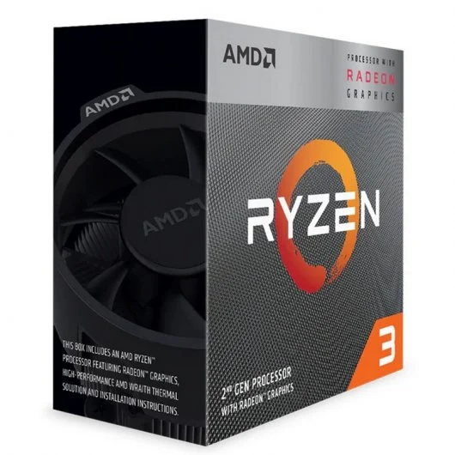
1. Procesador
Nombre: Procesador AMD Ryzen 3 3200G 3.6 GHz BOX
Link:https://www.pccomponentes.com/amd-ryzen-3-3200g-36-ghz-box
Precio: 52,95€

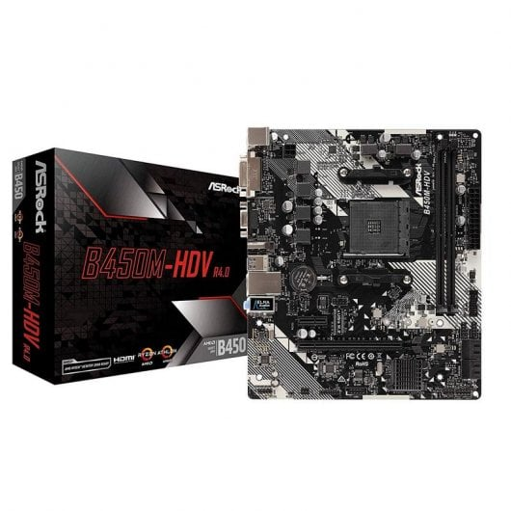

2. Placa base
Nombre: Placa Base Asrock B450M-HDV R4.0
Link:https://www.pccomponentes.com/asrock-b450m-hdv-r40
Precio: 56,95€

3. Disco duro
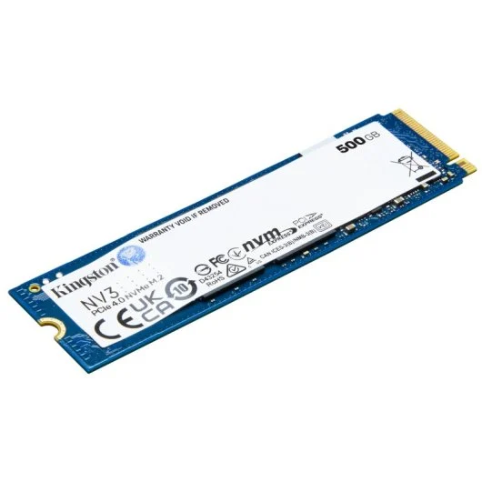
Nombre:Kingston NV3 500GB SSD M.2 NVMe 2280 PCIe 4.0 3D NAND
Link:https://www.pccomponentes.com/disco-duro-kingston-nv3-500gb-ssd-m2-nvme-2280-pcie-40-3d-nand
Precio: 36,99€

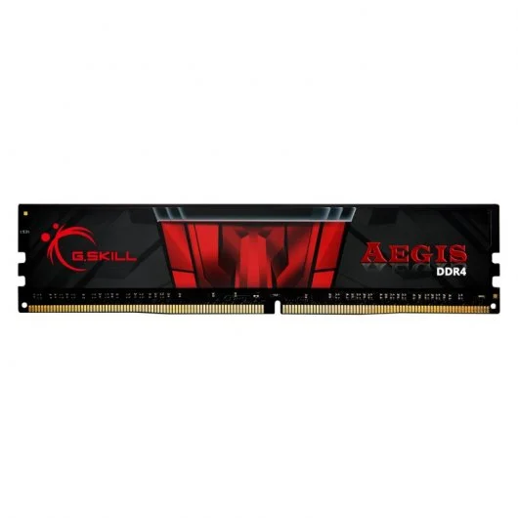
4. Memoria RAM
Nombre: Memoria RAM G.Skill Aegis DDR4 3200MHz PC4-25600 8GB CL16
Link:https://www.pccomponentes.com/gskill-aegis-ddr4-3200mhz-pc4-25600-8gb-cl16
Precio: 24,95€

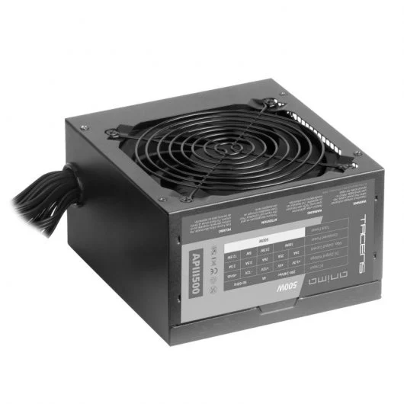
5. Fuente de alimentación
Nombre: Tacens Anima APIII500 Fuente Alimentación PC ATX 500W 85% Bronze
Link:https://www.pccomponentes.com/fuente-alimentacion-tacens-anima-apiii500-fuente-alimentacion-pc-atx-500w-85-bronze-ventilador-12cm-negro
Precio: 17,90€

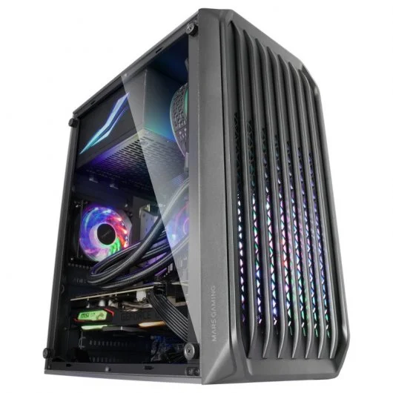
6. Caja
Nombre: Torre PC Mars Gaming MC-S2 Caja PC Micro-ATX Ultra-Compacta 2x Ventilador FRGB USB 3.0 Ventana Negro
Link:https://www.pccomponentes.com/mars-gaming-mc-s2-caja-pc-micro-atx-ultra-compacta-2x-ventilador-frgb-usb-30-ventana-negro
Precio: 27,35€

